Fun識香港工作紙
舊水警總部（1881）
The former Marine Police Headquarters (1881)
姓名：_____________________
班別：_____________________
日期：_____________________

- 配對題：試將下列吻合的圖像和文字配對起來。
Multiple Choice: Choose the correct answers and put them in the boxes below.
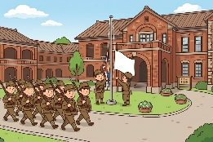
俯瞰 ‧ ‧

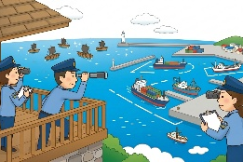
監管 ‧ ‧

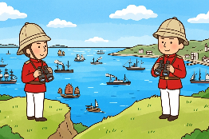
開鑿 ‧ ‧


佔領 ‧ ‧

- 習字題：試依照筆順，並跟隨字樣練習生字。
Practice writing: Try to write the Chinese characters according to the stroke order and the characters shown.
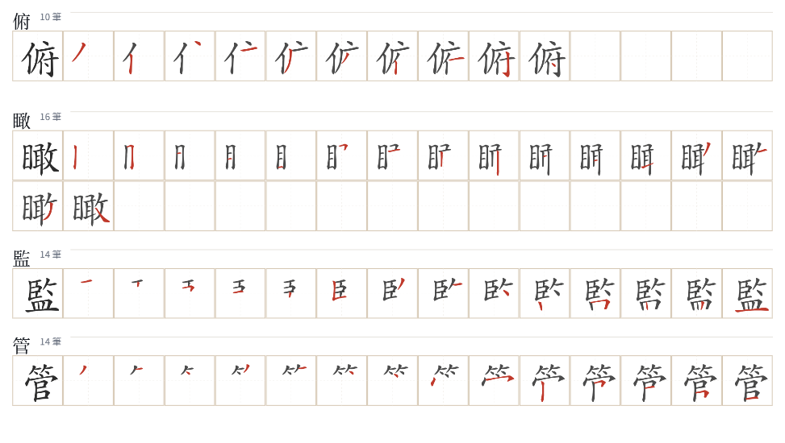
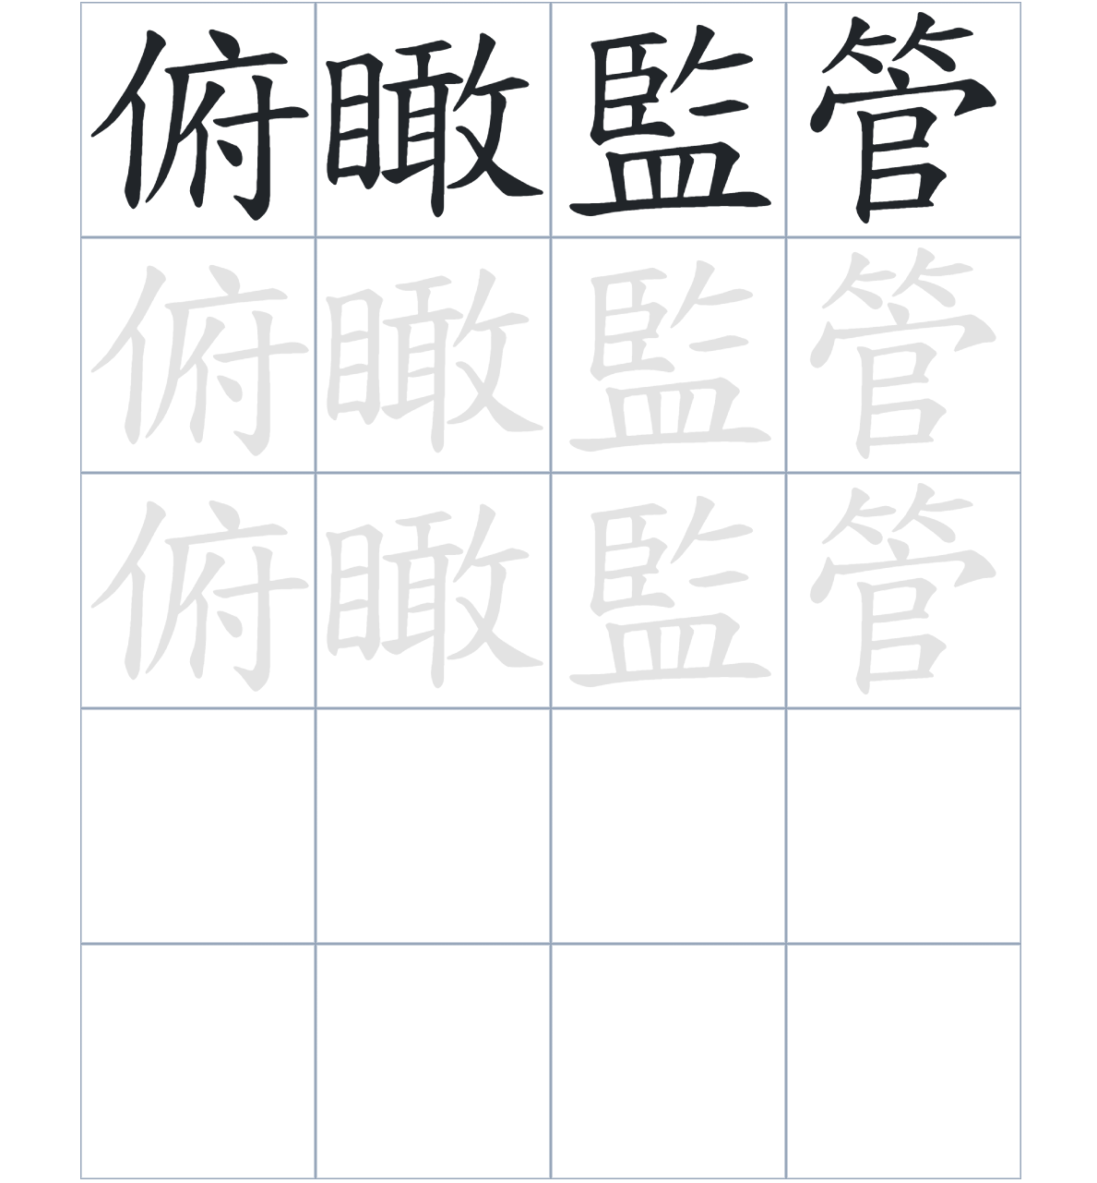

試根據文章內容，回答下列部分：
- 填充題：試在各題留空部分填上正確答案。
Fill in the blanks: Fill in the blanks with the correct answers.

早年的九龍海邊常常有許多海盜____________。為了____________海上的____________，政府在尖沙咀的山上蓋了水警總部。但總部在二次大戰時，曾經被日軍___________。到了現代，這座古蹟被改建成了酒店和商場，現在被___________為「1881」，成為遊客最喜歡拍照打卡的地方。

- 短問答：試以自己的文字，以完整句子回答下列的題目。
Short Questions: Give short answers to the following questions.
問題1.
舊水警總部是在哪一年正式啟用的？
_______________________________________________________________________________________
_______________________________________________________________________________________

問題2.
舊水警總部屬於哪一種時代風格的建築？
_______________________________________________________________________________________
_______________________________________________________________________________________

問題3.
到了現代，私人發展商將這座建築物改建並命名為什麼地方？
_______________________________________________________________________________________
_______________________________________________________________________________________
- 選擇題：選取適當的答案，將其英文字母代號填入空格內。
Multiple Choice: Choose the correct answers and put them in the boxes below.

問題1.
根據句意，為括號位置選出適當的詞語。
「（ ）早年香港沿海一帶聚集了許多猖獗的海盜，（ ）政府決定在尖沙咀興建水警總部以保護海面安全。」
A. 雖然……但是 B. 由於……因此
C. 不但……還 D. 與其……不如 □

- 造句題：嘗試根據提供的句式造句。
Make a sentence: Try to write a sentence by using the provided sentence structure and information.

問題1.
請用「雖然……，但是……」的句式，描述舊水警總部被改變用途，但依然能有着古典風格外觀。
_______________________________________________________________________________________
_______________________________________________________________________________________

問題2.
請用「不但……，還……」的句式，描述舊水警總部主樓建築外觀的兩個特點。
_______________________________________________________________________________________
_______________________________________________________________________________________

問題3.
請用「因爲……，所以……」的句式，說明興建舊水警總部的。
_______________________________________________________________________________________
_______________________________________________________________________________________
- 短文寫作：試寫一段簡短的導遊詞，向遊客介紹「舊水警總部（1881）」。 （約40字）
Short Writing: Write a tour guide to introduce the “The former Marine Police Headquarters (1881)” to tourists. (Approximately 40 words)
_______________________________________________________________________________________
_______________________________________________________________________________________
_______________________________________________________________________________________
_______________________________________________________________________________________
_______________________________________________________________________________________
_______________________________________________________________________________________

參考答案：

配對題：試將下列吻合的圖像和文字配對起來。
Multiple Choice: Choose the correct answers and put them in the boxes below.
俯瞰 ‧ ‧

監管 ‧ ‧

開鑿 ‧ ‧

佔領 ‧ ‧

填充題：試在各題留空部分填上正確答案。
Fill in the blanks: Fill in the blanks with the correct answers.

早年的九龍海邊常常有許多海盜聚集。為了監管海上的情況，政府在尖沙咀的山上蓋了水警總部。但總部在二次大戰時，曾經被日軍佔領。到了現代，這座古蹟被改建成了酒店和商場，現在被命名為「1881」，成為遊客最喜歡拍照打卡的地方。

短問答：試以自己的文字，以完整句子回答下列的題目。
Short Questions: Give short answers to the following questions.
問題1.
舊水警總部是在哪一年正式啟用的？
舊水警總部是在 1884 年正式啟用的。_____________________________________________________
_______________________________________________________________________________________

問題2.
舊水警總部屬於哪一種時代風格的建築？
舊水警總部屬於維多利亞時代風格的建築。_________________________________________________
_______________________________________________________________________________________

問題3.
到了現代，私人發展商將這座建築物改建並命名為什麼地方？
私人發展商將這座建築物改建成了酒店和小型商場，並命名為「1881」。________________________
_______________________________________________________________________________________

選擇題：選取適當的答案，將其英文字母代號填入空格內。
Multiple Choice: Choose the correct answers and put them in the boxes below.

問題1.
根據句意，為括號位置選出適當的詞語。
「（ ）早年香港沿海一帶聚集了許多猖獗的海盜，（ ）政府決定在尖沙咀興建水警總部以保護海面安全。」
A. 雖然……但是 B. 由於……因此
C. 不但……還 D. 與其……不如 B

造句題：嘗試根據提供的句式造句。
Make a sentence: Try to write a sentence by using the provided sentence structure and information.

問題1.
請用「雖然……，但是……」的句式，描述舊水警總部被改變用途，但依然能有着古典風格外觀。
雖然舊水警總部被多次改變用途，但是仍然能夠保留原本的維多利亞風格的主樓，至今還非常引人注目。_________________________________________________________________________________

問題2.
請用「不但……，還……」的句式，描述舊水警總部主樓建築外觀的兩個特點。
舊水警總部的主樓外貌不但充滿了維多利亞時代的古典風格，周圍還設有高聳的報時塔和古老的信號炮。_________________________________________________________________________________

問題3.
請用「因爲……，所以……」的句式，說明興建舊水警總部的原因。
因爲政府留意到香港聚集了很多海盗，所以決定興建水警總部，從而好好控制海上的情況。_______
_______________________________________________________________________________________

